### **Вывод списка заказов с возможностью фильтрации данных**

Необходимо реализовать вывод листинга заказов стандартными средствами фреймворка. Для этого предоставляется структура таблиц и данные (ключи можно править в отдельных миграциях), а также верстка (см. вложение). Учитывать что данных может быть очень большое количество, вывод должен быть максимально оптимален.

### **Описание задания**

Задание должно выполняться в отдельном модуле. Все тексты должны выводиться с возможностью вывода на другом языке, по умолчанию - английский, через переводы средствами фреймворка.

**Вывод данных:**

* Вывод по 100 записей на одной странице (см. навигация);
* Сортировку сделать по идентификатору заказа в обратном порядке;
* Добавить фильтрацию данных по полям (см. фильтры);
* Добавить поиск по данным таблицы (см. поиск).
* Добавить скачивание результата (см. скачать результат)*
* Приложение должно работать с большим количеством данных, оптимизировано

##### **Фильтры**:

При выборе фильтра, фильтрация по другим значениям фильтров, поиска не должна слетать. Обновление происходит обычной перезагрузкой страницы.

* Статус (orders.status) при выборе статуса, фильтры mode и service сбрасываются;



* Мод (orders.mode);

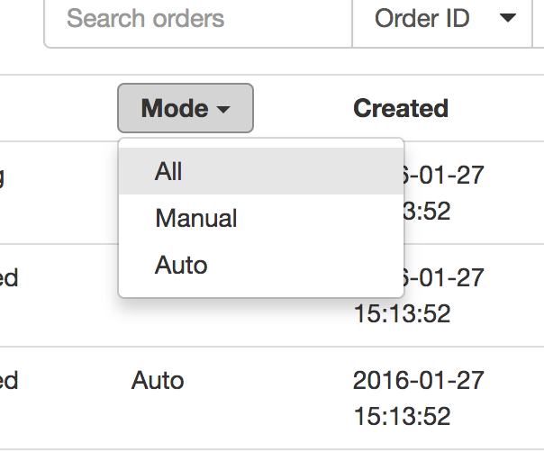

* Сервис (orders.service_id);

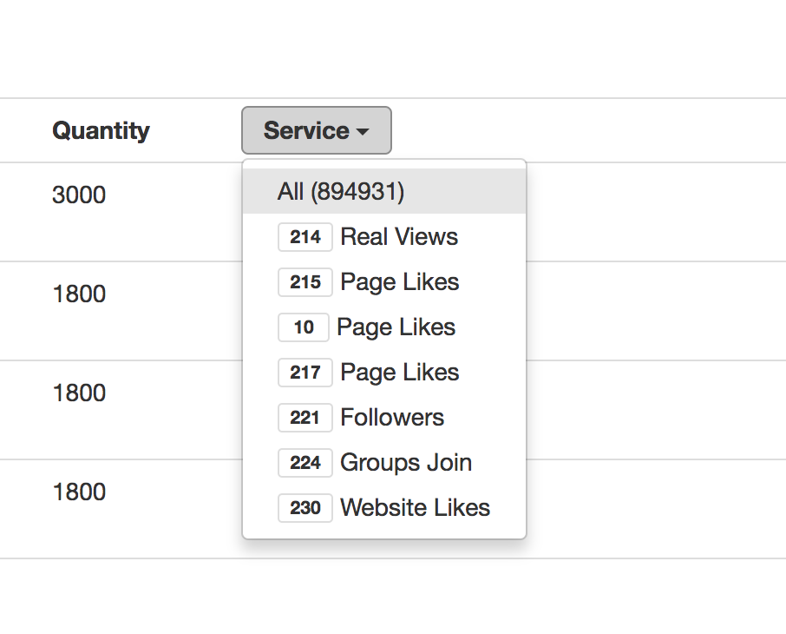

В данном фильтре выводим общее количество записей, а также количество заказов данного сервиса. Сортировка от большего количества к меньшему. (количество заказов стремится к бесконечности)

##### **Поиск:**

Добавить поиск по нескольким полям:

* orders.id
* orders.user
* orders.link

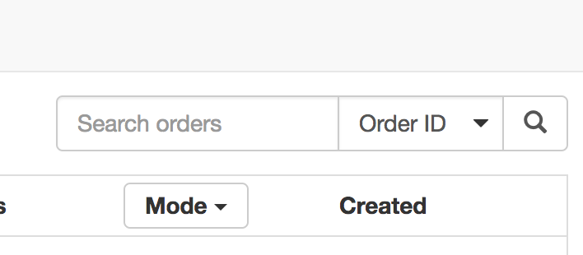

После нажатия поиска, происходит обновление страницы (без ajax), сбрасывая результаты фильтров (кроме статуса).

##### **Навигация**:

Добавить постраничную навигацию, по 100 записей на странице. Справа выводим текущее положение, а также общее число записей. Если количество записей помещается на 1 странице, выводим просто количество записей.

##### **Скачать результат* (дополнительное задание):**

Добавить ссылку **Save result** на странице, для скачивания csv файла с полным списком заказов, учитывая примененные фильтры (ссылку можно разместить справа под информацией о страницах)

Требования к используемым технологиям:

* Yii2 (basic);
* MySql 5.7+
* php 7.2+

Требование к результату выполнения задания:

* Изучить задание и если необходимо, задать вопросы;
* Ответить письмом приблизительное время выполнения задания;
* Загрузить итоговое задание в открытом доступе в git репозитории на выбор:
  + Сделать init коммит после развертывания и настройки фреймворка;
  + Все последующие коммиты делать после инициализации.

- Написать инструкцию по развертыванию включая миграцию, composer и другие используемые менеджеры

##### **Вложения:**

* [Верстка](https://drive.google.com/file/d/1Kw-FpDOPUz8yOrUQzH7m2Yw3vtEgZA6_/view?usp=sharing);
* [База данных](https://drive.google.com/file/d/1vwgxhsqLkI8AlvIQOhmJwXHekQZyvSh5/view?usp=sharing).